“赛道抢滩” 植观打造小红书爆款发膜
广 告 主：植观
所属行业：美妆个护
执行时间：2020.6至今
参选类别：效果营销类
营销背景
1、植观牛油果发膜新品上市，急需进行产品种草，建立消费者心智，打造爆款产品，实现品效合一的营销效果；
2、品牌再定位，继2017-2018年爆火后，原品牌定位不再适应现阶段的营销环境，急需品牌与产品的再定位。
营销目标
小红书站内营销转化，综合ROI达到1以上。
策略与创意
针对牛油果发膜的产品背景以及营销目标，其重点在于爆品的打造，总结为爆品打造五部曲：消费者——产品——渠道——KOL/KOC——传播内容。
- 【消费者精准洞察 产品再定位】
“颜值当道”：“审美经济”盛行的当下，颜值成为消费者，尤其是女性消费者进行购物决策的重要影响因素之一；
“日抛”属性：单次使用、便携、用完即扔，“日抛”的概念逐渐从隐形眼镜向更多产品领域蔓延。单次使用的小个包装产品，在第一感受上就为消费者带来精致、卫生、便利的认知。
植观发膜精准洞察消费者特点，放大产品在外观设计上高颜值INS风与单个小颗包装的特点进行营销。
- 【赛道精准选择，打造产品话题王】
如果说哪个平台聚集了最多的年轻女性消费者，哪个平台的消费者对于颜值与精致有本能的喜好，那这个答案毫不意外，一定是小红书。
精准选择小红书营销赛道，同时在传播内容的打造上，根据运营经验，为植观牛油果发膜产品打造一整套宣传话术。“油头发膜”、“锁鲜牛油果”、“头发可以喝的酸奶”以及“头发小熨斗”等，符合小红书平台调性的文案以及高颜值的视觉图片，为植观发膜新品的引爆奠定了基础。
执行过程/媒体表现
1、快速复制优质笔记，打造植观“红色浪潮”
基于小红书平台推荐算法的规则以及小红书平台的内容属性，在小红书做品牌需要大量的优质内容进行长期内容沉淀。
前期，针对植观新品发膜大规模投放种草笔记，提升该产品在小红书社区的品牌热度。品牌企业号翻牌社区较优质笔记内容，多方向/多计划测试笔记内容，高ROI笔记加大投放同时，快速大面积复制同类型笔记。
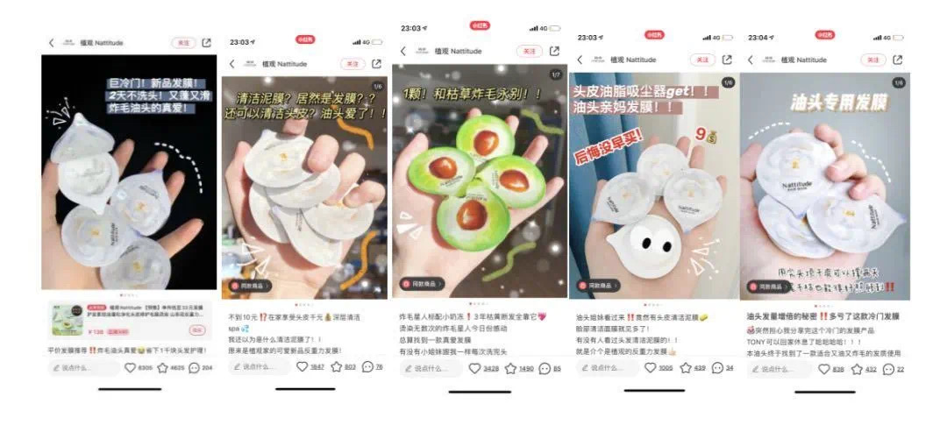
2、关键赛道抢滩，打造产品知名度
整体测试素材数量多且形式丰富，品类热度规模提升获得高转化后，持续探求小红书风向标进行赛道挑选。选择市场占有率较低但热门的品类，如发膜等，并对应进行符合小红书调性的产品包装生产制作，打造爆品。
3、百元客单价，激发冲动消费
植观新品发膜定价百元左右，且促销活动与淘宝官方店同步，不因价格差而导致某个渠道的销偏颇，尤其没有将淘宝作为收割主战场让小红书成为引流嫁衣。
植观发膜第一件138元、第二件1元、第3件0元，周末加赠40元优惠券。此定价方式充分迎合用户消费心理，刺激消费。

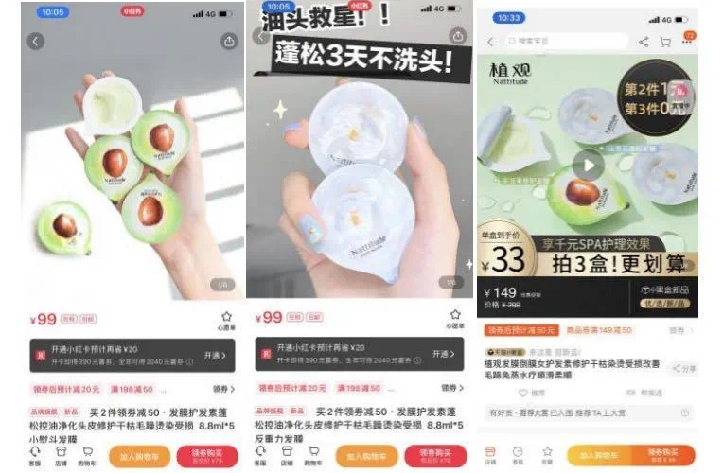
4、评论引导，奠定品牌口碑
在投放过程中，适当地对用户评论进行维护引导，包括周末优惠券活动、消费者反馈等。不仅让用户感觉到品牌的温度和存在感，更提升了用户对品牌的信任度。
营销效果与市场反馈
「植观」发膜日销售额整体增长3000%。
新上线金盏花洗发水沿用种草模型，迅速引爆，成为小红书站内氨基酸洗发水GMV TOP 1。

